**1．结算流转单，已提交金额错误**

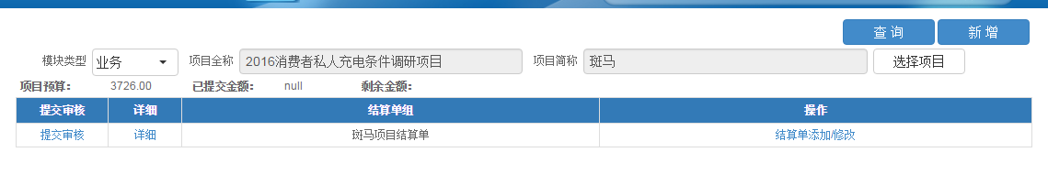

**2. 写合同的时候，插入表格保存后，报错**

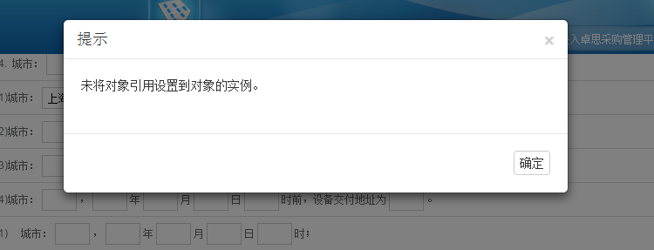

**3．新增越秀山一家供应商的合同，填写基本信息后发现没有这类合同模板，此合同未保存，但已经在合同查询模块显示了。然后写了珊瑚花园三期项目成都云传供应商的合同，点击预览时出现和合同确认单信息却有越秀山的价格信息（红框内）**

